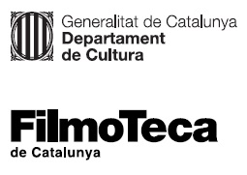

La Filmoteca presenta el catàleg ‘Bàsics & Singulars’ en el marc del Dia Mundial del Patrimoni Audiovisual

El catàleg ‘Bàsics & Singulars’ posa a disposició de cinemateques d’arreu del món els tresors de l’arxiu de la Filmoteca i es presentarà en la sessió de dimarts 27 d’octubre a les 20.00 h a la Sala Chomón
Es podrà veure la restauració que ha fet el Centre de Conservació i Restauració del curt de Francesc Rovira Beleta ‘El lago de los cisnes’, rodat el 1953 en sistema Cinefotocolor 3D

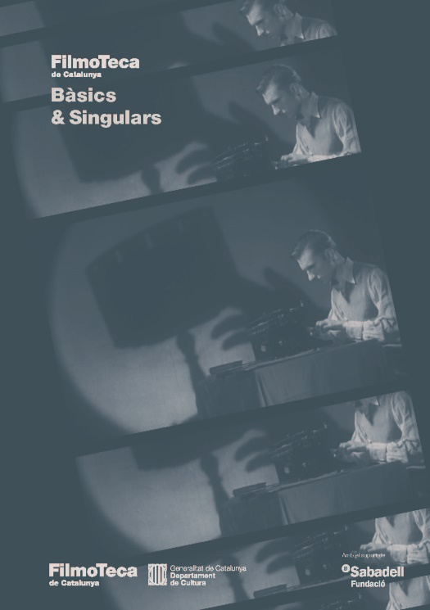
Com cada any, el 27 d’octubre es commemora el Dia Mundial del Patrimoni Audiovisual, i la Filmoteca de Catalunya reivindica, posa en valor i a l’abast del públic el seu patrimoni fílmic, preservat al Centre de Conservació i Restauració de Terrassa.
Ho farà amb dues sessions gratuïtes que serviran per presentar el nou catàleg Basics & Singulars, que amplia el ja existent Bàsics del cinema català amb una nova selecció de títols d’especial valor restaurats i conservats, els Singulars de la Filmoteca de Catalunya. Una col·lecció que fa palesa la funció de preservació i difusió del patrimoni cinematogràfic català de la Filmoteca, per mostrar al món la diversitat i la riquesa d’aquest llegat.
Bàsics del Cinema Català és una col·lecció iniciada el 2014 que aplega alguns dels títols més significatius de la cinematografia del país, amb cineastes de referència com el pioner Segundo de Chomón, els documentalistes de Laya Films, l’experimental Antoni Padrós, Llorenç Llobet Gràcia (Vida en sombras, 1949), Francesc Rovira Beleta (Los Tarantos, 1963), Josep Maria Forn (La piel quemada, 1967), Francesc Betriu (La plaça del Diamant, 1982), Ventura Pons (Ocaña, retrat intermitent, 1978), José María Nunes (Noche de vino tinto, 1966), Jacinto Esteva i Joaquim Jordà (Dante no es únicamente severo, 1967) o Bigas Luna (Angoixa, 1987). Una selecció àmplia i diversa que inclou ficcions, documentals, propostes experimentals, èxits populars i reptes internacionals.
A aquesta iniciativa ara s’hi afegeix la nova col·lecció Singulars, amb altres títols provinents del Centre de Conservació i Restauració que presenten atractius específics, de producció catalana, però també d’altres cinematografies, curtmetratges i llargmetratges i un ampli ventall de gèneres, èpoques i estils, fruit de la diversitat dels fons i dels criteris de restauració o digitalització de la Filmoteca.
Els destinataris d’aquestes col·leccions són les filmoteques afiliades a la Federació Internacional d’Arxius Fílmics (FIAF), però també festivals, museus o institucions de caràcter cultural que vulguin gaudir-ne. Tots els films estan disponibles en DCP i subtitulats a l’anglès, el francès i el castellà. Bàsics & Singulars compta amb el suport de la Fundació Banc Sabadell.

‘El lago de los cisnes’, de Francesc Rovira Beleta, restaurada i en 3D
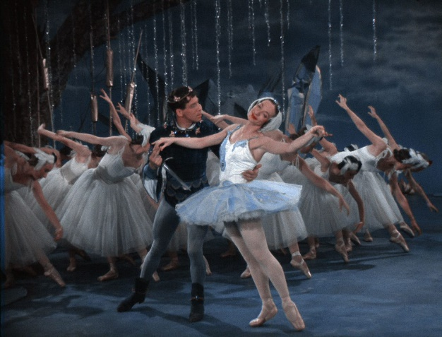
Un d’aquests tresors de l’arxiu de la Filmoteca que ara forma part de la nova col·lecció Singulars és El lago de los cisnes (1953). El curtmetratge de Francesc Rovira Beleta recull un fragment del ballet de Txaikovski interpretat pel Ballet Internacional de Londres, dirigit per Mona Inglesby i amb coreografia original de Julius Reisinger, que aquells dies de 1953 era representant-lo al Gran Teatre del Liceu de Barcelona. El rodatge es va dur a terme amb el sistema Cinefotocolor i en tres dimensions, i es va convertir en la primera pel·lícula produïda a Espanya en aquest format. Es rodava amb dues càmeres sincronitzades enfrontades, amb un mirall intermedi per obtenir la distància biocular entre els objectius i l’efecte 3D.
La producció va ser possible gràcies a l’acord entre els estudis Orphea, José F. Arquer, empresari del Liceu en aquell moment, i el propietari del cinema Windsor Palace, on es va estrenar. Rovira Beleta va emprendre la direcció d’aquest singular projecte, en què la companyia interpretava alguns moments estel·lars del ballet, amb un pròleg rodat al Parc de la Ciutadella de Barcelona.
La restauració de El lago de los cisnes de Francesc Rovira Beleta es va presentar el 12 d’octubre en la secció Trésors et curiosités del Lumière 2020 Grand Lyon Film Festival, que destaca i posa en valor la tasca de les cinemateques i arxius fílmics per restaurar i reviure el cinema clàssic.

Sessions del Dia Mundial del Patrimoni Audiovisual
Dimarts 27 d’octubre
20.00 h a la Sala Chomón. ‘Singulars curts’- Programa compost pels curts:
El lago de los cisnes (3-D). (Francesc Rovira Beleta, 1953). Un tast del ballet de Txaikòvski. Es tracta del primer film rodat en 3D i Cinefotocolor a Espanya
Transfusió de sang. (Laya films, 1937). Una producció de Laya Films realitzada sota la direcció tècnica del doctor Frederic Duran i Jordà, cap dels Serveis de Transfusió de Sang al front durant la Guerra Civil.
El cascabel de Zapirón (Josep Escobar, 1943). Un dels primers exemples de cinema d’animació espanyol, a càrrec del creador de Zipi y Zape i Carpanta.
Breve visión de Tokio (Antonio Isasi Isasmendi, 1965). Un dels quatre retrats de grans metròpolis del món produïts i dirigits per Isasi-Isasmendi, tots ells realitzats en Techniscope, una variant del Cinemascope ideada a Itàlia per economitzar negatiu, i característic dels Spaghetti Westerns.
Sessió presentada per la cap del Centre de Conservació i Restauració, Mariona Bruzzo, i el restaurador de la Filmoteca de Catalunya Xavier Càmara.
Comptarem amb la presència de la consellera de Cultura, Àngels Ponsa, i el director de la Filmoteca de Catalunya, Esteve Riambau.

21.00 h a la Sala Laya:
El último sábado. Pere Balañà i Bonvehí. 1966. 81’. Intèrprets: Julián Mateos, Eleonora Rossi Drago, María Julia Díaz, Antonio Ferrandis, María Luisa Ponte.
Un noi d’origen humil vol comprar-se una moto de gran cilindrada. Durant una cursa, coneix una representant d’una escuderia i pensa que per mitjà d’ella podrà aconseguir el seu somni. L’únic llargmetratge realitzat per Pere Balañà és un autèntic testimoni social sobre la problemàtica de les segones generacions de la immigració nacional, immerses en noves formes de vida més materialistes que les dels seus pares i marcades per un desarrelament creixent.
Sessió presentada per la conservadora de la Filmoteca de Catalunya Rosa Cardona.
Totes dues sessions seran gratuïtes.

Si voleu cobrir informativament les sessions o gestionar alguna entrevista, contacteu amb: Jordi Martínez jmartinezmallen@gencat.cat.

